广西壮族自治区财政厅
加急

关于做好自治区本级预算单位政府采购单一来源采购方式公示有关事项的通知

区直各单位：
根据《中华人民共和国政府采购法实施条例》和《政府采购非招标采购方式管理办法》（财政部令第74号）》的有关规定，为进一步落实采购人主体责任，结合广西壮族自治区政府采购网升级的情况，自2019年11月1日起，区直各单位采购达到公开招标数额的货物、服务项目，拟申请采用单一来源采购方式的，采购人在报财政部门批准之前，应当在广西壮族自治区政府采购网（http://zfcg.gxzf.gov.cn/）上自行公示单一来源项目内容，并将公示情况一并报财政部门。先将有关事项通知如下：
一、公示期限
不得少于5个工作日，
二、公示内容
（一）采购人、采购项目名称和内容；
（二）拟采购的货物或者服务的说明；
（三）采用单一来源采购方式的原因及相关说明；
（四）拟定的唯一供应商名称、地址；
（五）专业人员对相关供应商因专利、专有技术等原因具有唯一性的具体论证意见，以及专业人员的姓名、工作单位和职称；
（六）公示的期限；
（七）采购人、采购代理机构、财政部门的联系地址、联系人和联系电话。
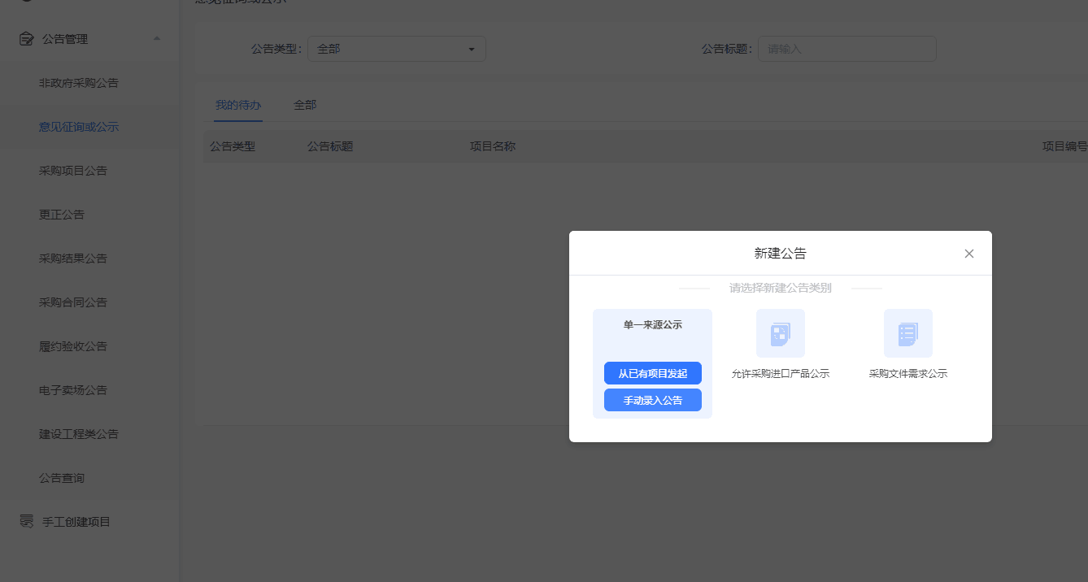三、操作流程
（一）操作方法，操作人员登录政采云（https://www.zcygov.cn/）之后，选择工作台当中的公告，进入公告管理界面，然后依次点击-意见征询或公示，点击右上角的新增，点击单一来源公示，再点击手动录入公告。录入公告界面红色星号项目为必填项，其中行政区划应当选择“广西壮族自治区本级”，填完必填项之后，选择右上角蓝色“生成公告”按钮即可发布。
（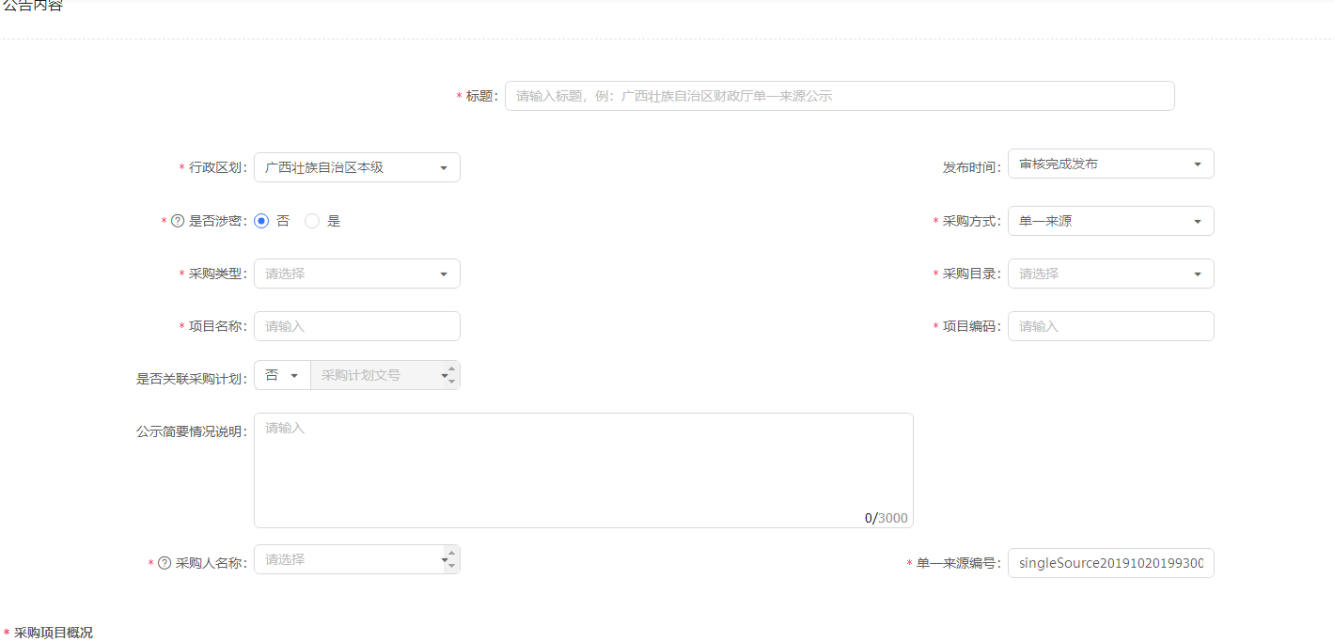二）公示完成后，请采购人将公示网页截图和单一来源采购请示、专家论证意见等材料书面报送自治区财政厅，待批复后采购人填报政府采购计划，并随同采购计划上传财政部门的批复、采购单位的请示、专家论证意见及公示结果等材料。
四、公示信息审核要求
区直各单位要强化责任意识，按照“谁发布，谁负责”的原则，加强对政府采购信息发布的审核和管理，确保发布信息的合法性、真实性和可靠性。

广西壮族治区财政厅
2019年10月31日

